Oralchirurgie
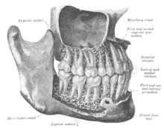

Die Oralchirurgie ist das Teilgebiet der Zahnmedizin, welches sich mit der operativen Versorgung im Bereich der Mundhöhle befasst.

Welche Behandlungen umfasst die Oralchirurgie?
Im Vordergrund der Oralchirurgie steht die operative Entfernung von Zähnen, insbesondere von Weisheitszähnen und anderen retinierten (im Kieferknochen eingeschlossenen) oder verlagerten Zähnen. Einen weiteren wichtigen Teilbereich stellt das Setzen von künstlichen Zahnwurzeln dar, nämlich die Implantologie. Die Oralchirurgie befasst sich darüber hinaus mit dem Entfernen von Zysten im Mundraum und dem Aufbau von Kieferknochen (z.B. als vorbereitende Massnahme für eine Implantation oder für Prothetik). Die Oralchirurgie kann aber auch im Rahmen einer zahnerhaltenden Massnahme zum Einsatz kommen, nämlich durch eine Wurzelspitzenresektion. Mit deren Hilfe, kann die natürliche Zahnwurzel, nach einer Entzündung der Wurzelspitze, ( Granulom) bei einem bereits Wurzelbehandelten Zahn trotzdem erhalten werden.

